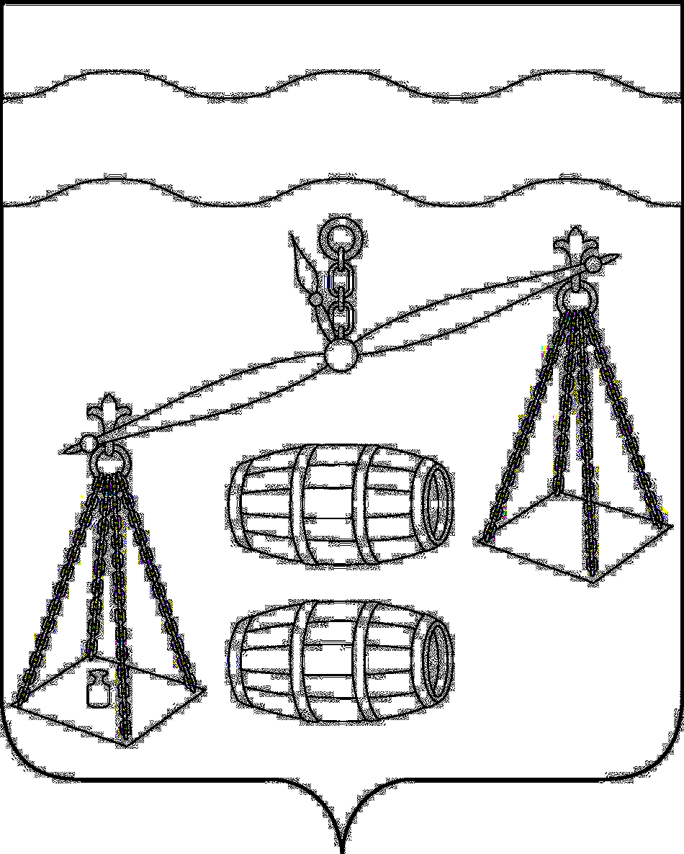

Администрация сельского поселения
«Село Стрельна»
Сухиничский район
Калужская область
ПОСТАНОВЛЕНИЕ

от 12.10.2023г № 29

О внесении изменений в постановление администрации СП «Село Стрельна» от 22.05.2018 № 11 «Об утверждении административного регламента предоставления муниципальной услуги по присвоению, изменению и аннулированию адресов на территории сельского поселения «Село Стрельна»

Руководствуясь Федеральным законом от 27.07.2010 N 210-ФЗ "Об организации предоставления государственных и муниципальных услуг", Уставом сельского поселения «Село Стрельна», администрация сельского поселения «Село Стрельна ПОСТАНОВЛЯЕТ:

- Внести изменения в постановление администрации СП «Село Стрельна от 22.05.2018 № 11 «Об утверждении административного регламента предоставления муниципальной услуги по присвоению, изменению и аннулированию адресов на территории сельского поселения «Село Стрельна», изложив пункт 2.3 приложения в новой редакции:
«2.3.Конечным результатом предоставления муниципальной услуги является:
- выдача постановления о присвоении адреса объекту адресации;
- выдача постановления об аннулировании адреса объекту адресации;
- выдача постановления об изменении адреса объекту адресации;
- решения об отказе в присвоении адреса объекту адресации;
- решения об отказе в аннулировании адреса объекту адресации;
- решения об отказе в изменении адреса объекту адресации.»
2. Настоящее постановление вступает в силу после его обнародования.
3. Контроль за исполнением настоящего постановления оставляю за собой.

Глава администрации
СП «Село Стрельна» Е.Е. Москвичева

